# Lab: Membangun Website dengan Docker Volume

## Tujuan Instruktional Khusus

Setelah menyelesaikan lab ini, Peserta akan dapat menggunakan volume pada docker container untuk dapat menyimpan data secara permanen, yang tidak hilang walaupun docker container dihapus (*remove*).

## Prosedur Pelaksanaan:

### Membuat Volume

$ docker volume create data_volume  
data_volume

* Jika nama volume tidak disertakan Docker akan membuat volume dengan nama yang acak

$ docker volume create  
2643a454f5bfb9592c2358ff624bc986b32a85848f80e42ee781d21c008b2f7a

### Menampilkan daftar Volume

* subperintah ls digunakan untuk menampilkan daftar volume

$ docker volume ls  
DRIVER VOLUME NAME  
local data_volume  
local 2643a454f5bfb95...

### Menginspeksi Volume

* Untuk menampilkan detil informasi mengenai volume, dapat menggunakan subperintah inspect:

$ docker volume inspect data_volume  
[  
 {  
 "CreatedAt": "2021-06-14T12:29:45+07:00",  
 "Driver": "local",  
 "Labels": {},  
 "Mountpoint": "/var/lib/docker/volumes/data_volume/_data",  
 "Name": "data_volume",  
 "Options": {},  
 "Scope": "local"  
 }  
]

### Menghapus *Volume*

$ docker volume rm data_volume  
data_volume

### Memangkas *Volume*

* Untuk menghapus semua volume yang tidak digunakan (tidak dimount oleh container), dapat dihapus dengan perintah prune.

$ docker volume prune  
WARNING! This will remove all local volumes not used by at least one container.  
Are you sure you want to continue? [y/N]

## Lab: Membangun WebSite dengan Docker Volume

### Prosedur 1: Membuat WebSite pada Volume

🎯Obyektif

* Membuat docker Volume
* Menempatkan WebSite kedalam Volume

#### Membuat docker volume

$ docker volume create web_volume  
$ docker volume list

#### Ekstrak Mountpoint pada docker Volume

$ docker volume inspect web_volume  
$ docker volume inspect web_volume --format '{{ .Mountpoint }}'  
$ MP=$(docker volume inspect web_volume --format '{{ .Mountpoint }}')  
$ echo $MP

✍️ Catatan:

* Ekstrak Mountpoint dan menyimpannya ke dalam variable (MP), nantinya memudahkan untuk meletakkan website ke dalam volume

#### Unduh html5 site template

$ take ~/labs/  
$ wget --no-check-certificate https://html5up.net/aerial/download \  
 -O temp.zip

#### Unzip dan letakkan pada docker volume

$ echo $MP  
$ sudo unzip temp.zip -d $MP  
$ rm temp.zip  
$ ls $MP

### Prosedur 2: Membangun Docker Image http-server

🎯 Obyektif

* Menggunakan node-alpine sebagai dasar untuk pembuatan image
* Memasang http-server
* Membangun docker image dari Dockerfile

#### Lihat daftar docker images

$ docker images | grep -i http-server  
$ ls Dockerfile

✍️ Catatan

* Perintah diatas tidak menunjukkan hasil apapun, yang berarti belum ada image dan berkas yang sudah dibuat

#### Membuat berkas Dockerfile

$ cat <<EOF > Dockerfile  
FROM node:alpine  
WORKDIR /public  
RUN npm i -g http-server \  
 && npm cache clean --force  
EXPOSE 8080  
CMD ["http-server"]  
EOF

✍️ Catatan:

* FROM: base image
* WORKDIR: direktori kerja untuk berkas html
* RUN: jalankan install http-server dan hapus cache yang tidak diperlukan untuk memperkecil ukuran image
* EXPOSE: buka port 8080, sehingga bisa diakses diluar container
* CMD: jalankan http-server
* cat <<EOF: fasilitas bash "here document", yang akan menyimpan naskah antara <<EOF dengan EOF, kedalam berkas Dockerfile, melalui *redirect output* (>Dockerfile)

#### Periksa kembali berkas Dockerfile yang telah dibuat

$ ls Dockerfile  
$ more Dockerfile

💡Petunjuk:

* Periksa kembali apakah ada kesalahan penulisan (typo error)

#### Membangun docker Image dengan Dockerfile

$ docker images| grep http-server  
$ docker build -t http-server .  
$ docker images | grep http-server

✍️Catatan:

* perhatikan ada tanda dot (.) diakhir perintah docker build

### Prosedur 3: Mengaktifkan Website

🎯Obyektif

* Mengaktikan container website dari docker image
* Mengakses container website menggunakan browser

### Aktifkan Website dengan menjalankan Container myhttp

$ docker run \  
 --rm \  
 --name myhttp \  
 -p 8080:8080 \  
 -v web_volume:/public \  
 -d http-server

✍️Catatan:  
--rm: remove, Akan otomatis menghapus container stelah container dihentikan (*stop*)  
--name: name, memudahkan akses ke container menggunakan nama  
-p: publish, Mem-*publish*, *port* yang di *EXPOSE*  
-v: volume, Menyantumkan (*mount*) *Volume* yang berada pada sub lokal direktori aktif "**$(pwd)/web**" ke direktori yang ada pada container "**/public**".  
-d: detach, melepas proses container ke background

#### Akses website menggunakan Browser

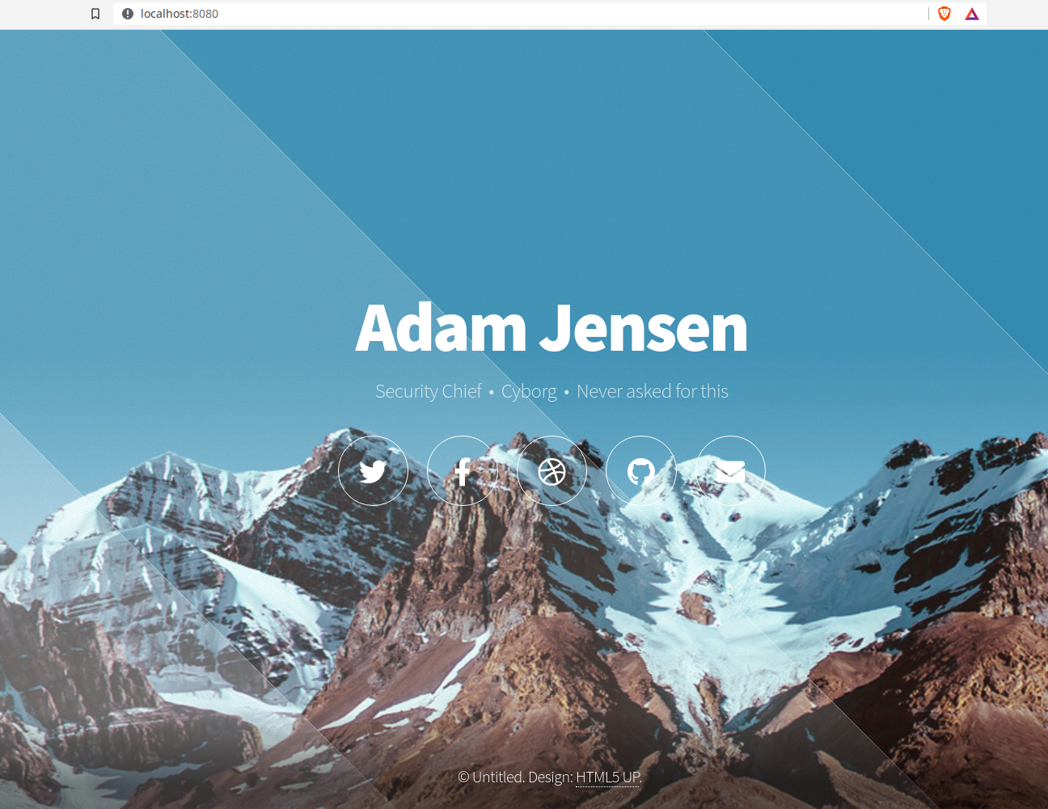

## 👷Tugas: Ubah Title pada website

#### Ubah Title

$ sudo sed -i 's/Adam Jensen/Inixindo/g' $MP/index.html  
$ more ./web/index.html

Catatan:

* Untuk mengedit berkas melalui GUI, dapat menggunakan "**leafpad**"", atau tanyakan pada fasilitator

#### Lihat perubahan website melalui browser

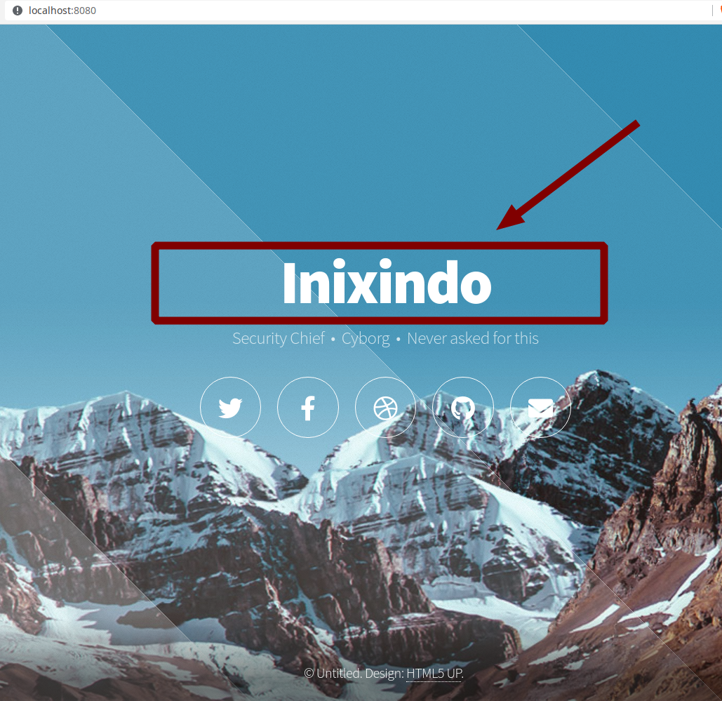

✍️Catatan:

* Untuk merefresh halaman, dapat menggunakan tombol atau F5 atau tekan tombol refresh pada webbrowser.

## 👷 Pengujian: Membuat ulang Container

### Menghentikan Container

$ docker stop myhttp  
$ docker ps -a

✍️Catatan:

* Setelah container di hentikan (stop), docker akan otomatis menghapus (remove) container, karena container tersebut dijalankan dengan menggunakan opsi --rm

#### Jalankan kembali http-server container

$ docker run   
 --rm  
 --name myhttp \  
 -p 8080:8080 \  
 -v web_volume:/public  
 -d http-server

💡Petunjuk:

* untuk mempercepat penulisan ulang perintah, gunakan dan ketikkan teks yang ada dalam perintah yang akan diulang: misal "http-server"
* gunakan tombol panah atas, bawah untuk memilih perintah yang sesuai
* tekan untuk memilih perintah yang diinginkan

### Lihat kembali pada Browser

* Apakah Title tetap kembali seperti yang terakhir perubahan (Inixindo)?

✍️Petunjuk:

* Walaupun Container di buat ulang (recreate), website tidak berubah kembali ke awal, karena container menggunakan volume persistent storage.

## Tantangan: Membangun Image Website tanpa Volume

### Membangun Website

💡Petunjuk::

* Buat Image dengan nama tag "**website**"
* Download template website (https://html5up.net/parallelism/download) atau buat website sendiri
* Extrak zip file dan letakkan lokal website ke image direktori /public (gunakan perintah "COPY . ." pada Dockerfile)
* Jalankan image **website** dengan nama container mywebsite
* lihat dengan browser website yang telah dibuat

### Mengubah Website

💡Petunjuk::

* Ubah title pada lokal website (index.html)
* Salin kembali lokal website ke container mywebsite (bukan ke image!)

$ docker cp index.html mywebsite:/public

* Lihat dengan browser, apakah website telah berubah?

### Membuat ulang container website

💡Petunjuk::

* Stop container mywebsite (otomatis akan menghapus container)
* Jalankan kembali image **website** dengan nama container mywebsite
* Lihat website dengan browser
* Apakah tampilan title seperti pada tampilan yang terakhir (setelah diubah)? Jelaskan.

# Terima kasih